Učitel národů I

Jan Amos Komenský, učitel národů, byl uznáván po celém světě kromě své vlasti. Nechtěl jen měnit školu, ale chtěl změnit svět k lepšímu. Těžko říct, zda se mu podařilo ke zlepšení světa přispět, ale jisté je, že mnohé principy pro vzdělávání dětí, které navrhoval, jsou platné dodnes.

Video: Jan Amos Komenský
Video si můžete pustit i opakovaně.
1 Pokud při sledování videa uslyšíte slova, kterým nerozumíte, poznamenejte si je. Jejich význam pak můžete zjistit u spolužáka, u učitele, u rodičů, ve slovníku cizích slov nebo v online slovníku (https://slovnik-cizich-slov.abz.cz/).

2 Vyznačte si na časové ose období, kdy J. A. Komenský žil:

1 400 n. l. 1 500 n. l. 1 600 n. l. 1 700 n. l.

Rozhodněte a zakroužkujte, zda se jednalo o pravěk, starověk, středověk, novověk, moderní dobu.

3 Přečtěte si text a porovnejte ho s informacemi z videa. Shodují se, nebo se liší? Označte si informace, které vás překvapily:

J. A. Komenský navrhoval, aby děti od 6 do 12 let navštěvovaly školu obecnou, která měla být v každém městě i vesnici společná pro chlapce i dívky. Vyučovalo se čtení, psaní, počítání, náboženství, o přírodě a společnosti, zpěv, ruční práce. Říkal, že každá třída by měla mít svou místnost pro výuku a každý žák by měl mít svoje učebnice. J. A. Komenský poprvé použil pojem školní rok a školní prázdniny.

4 Rozhodněte podle videa a textu u předchozí úlohy, zda jsou následující výroky pravdivé:

- V době J. A. Komenského se ve školách používaly tělesné tresty.
- Ještě za života J. A. Komenského byla v roce 1774 Marií Terezií zavedena všeobecná školní docházka.
- Komenský vynalezl prázdniny.
- Komenský chtěl, aby se děti učily praktickými činnostmi, na názorných ukázkách a od jednoduššího ke složitějšímu.

5 Komenský věřil, že cestou k nápravě světa je vzdělání. Vysvětlete, proč si to nejspíše myslel:

6 Vyznačte si na mapě Evropy země, kde J. A. Komenský pobýval, když byl vyhnán ze své vlasti. Použijte mapu (vlastivědnou nebo online):

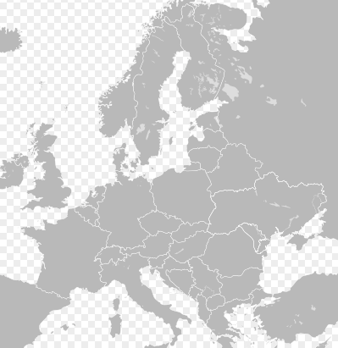

7 Napadají vás nějaké otázky o J. A. Komenském, na které byste chtěli znát odpověď? Napište si je a
požádejte učitele (rodiče), jestli by vám odpovědi pomohli nalézt. Nebo použijte učebnici vlastivědy, encyklopedii, internet:

Zdroj: Created. Wikimedia.org: Empty map of Europe [online]. 2020-10-23 [cit. 2020-10-27]. Dostupný pod licencí Creative Commons Attribution-Share Alike 3.0 na WWW: <https://commons.wikimedia.org/wiki/File:Empty_map_of_Europe.svg>.

Autor: Hana Havlínová
Toto dílo je licencováno pod licencí Creative Commons [CC BY-NC 4.0]. Licenční podmínky navštivte na adrese [https://creativecommons.org/choose/?lang=cs].

